

Принята педагогическим советом Утверждаю
Муниципального образовательного Директор МОУ СОШ № 4 г.Бор
учреждения средней общеобразовательной Тимченко М.В.
школы № 4 г.Бор Нижегородской области
(протокол № 9 от 19.05.2011 г.) (приказ № 112-а от 20.05.2011 г.)

Проект перспективного развития
Муниципального бюджетного образовательного учреждения средней общеобразовательной школы № 4 г.Бор Нижегородской области на 2011-2015 гг.

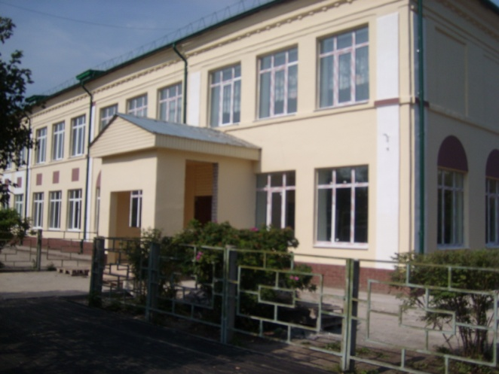

2011 год

Содержание

- Паспорт проекта перспективного развития школы на 2011-2015 гг……….1

- Актуальность проекта……………………………………………………………3

- Цели и задачи проекта……………………………………………………………3

- Анализ работы школы по состоянию на начало реализации проекта…….3

- Основные направления реализации проекта……………………………….20

- Ожидаемые результаты………………………………………………………..24

- Финансово-экономическое обоснование проекта…………………………..25

Паспорт проекта перспективного развития школы на 2011-2015 гг.

Наименование проекта | Проект перспективного развития школы на 2011- 2015 гг.
Основание для разработки проекта | - Закон Российской Федерации от 10.07.1992 № 3266-1 "Об образовании";  - Федеральный закон от 24.06.1999 № 120-ФЗ "Об основах системы профилактики безнадзорности и правонарушений несовершеннолетних";  - Федеральный закон от 24.07.1998 № 124-ФЗ "Об основных гарантиях прав ребенка в Российской Федерации";  - Национальная образовательная инициатива "Наша новая школа", утвержденная поручением Президента Российской Федерации от 04.02.2010 № ПР-271  - целевая программа "Развитие образования в Нижегородской области на 2011-2013 годы", утверждена приказом министерства образования Нижегородской области от 7 сентября 2010 г. № 1009  - программа развития образования городского округа города Бор
Разработчики | - Администрация школы  - Методический совет школы  - Общешкольный родительский комитет
Исполнители | - Педагогический коллектив школы  - Администрация школы.  - Родительская общественность.  - Социальные партнёры школы.
Цель  и задачи | Цель - формирование школьной образовательной среды, обеспечивающей доступность качественного образования; соответствие школьной системы образования требованиям инновационного развития экономики, удовлетворение ожиданий общества и каждого гражданина.  Задачи –  1.Совершенствовать содержание и технологии образования, создавать равные возможности для всех категорий детей;  2. Совершенствовать школьную систему поддержки и сопровождения талантливых детей в течение всего периода обучения в школе, предоставить каждому ученику возможность раскрыть свои способности, подготовиться к жизни.  3. Внедрять системную модель здоровьесбережения, участвуя в реализации регионального сетевого образовательного проекта «Нижегородская школа-территория здоровья»  4.Совершенствовать организационно-экономические механизмы в сфере образования.  5. Совершенствовать формы и методы воспитания с целью создания условий для личностного роста воспитанников, формирования нравственных основ социализации , становления гражданственности и патриотизма.  6.Совершенствовать школьную инфраструктуру через изменение ее функциональности.
Основные направления | 1. Переход на новые образовательные стандарты  2. Развитие системы поддержки талантливых детей  3. Поддержка и развитие учительского потенциала  4. Изменение школьной инфраструктуры  5. Сохранение и укрепление здоровья школьников  6. Подготовка условий для перехода в статус автономного учреждения.
Срок и этапы реализации | 1 этап 2011-2013 годы –  - Разработка и внедрение образовательных проектов, направленных на реализацию основных направлений перспективного развития  2 этап 2014-2015 годы –  - Завершение начатых на первом этапе образовательных проектов, обеспечив последовательные изменения в школьной образовательной среде  - Определение основных позиций по целям и задачам развития школы на следующий период
Объем и источники финансирования | 98 500 000 руб.  Источники финансирования – бюджет, внебюджетные средства (доходы от платных образовательных услуг, спонсорские средства), средства Попечительского совета школы (членские взносы и благотворительность)
Ожидаемые результаты от реализации | 1.100% выпускников 11 класса сдают единый государственный экзамен по обязательным предметам и по предметам по выбору.  2. 100% выпускников 9 класса проходят государственную итоговую аттестацию.  3. Участие в школьном, муниципальном и региональном этапах всероссийской олимпиады не менее 20% учащихся 5-11 классов  4 Увеличение доли детей, получающих услуги дополнительного образования до 80%.  5.Повышение коэффициента эффективности здоровьесберегающей деятельности до 70%.  6. 87% педагогов подтверждают свою профессиональную компетентность через аттестацию.  7. Увеличение доли педагогов, занимающихся научно-методической работой в рамках методических формирований школы и НЦНО до 70%  7. Увеличение степени удовлетворенности учащихся и их родителей условиями обучения в школе на 0,2 по 5-балльной шкале.  8. Подготовлены условия для перехода на автономное управление школой.
Управление и контроль за реализацией Проекта | Управление осуществляет Директор школы через своих заместителей  Контроль за исполнением Программы осуществляет Совет школы  Общий контроль осуществляется Управлением народного образования Администрации городского округа города Бор
  - Актуальность проекта.
Главной отличительной чертой современного мира являются высокие темпы обновления научных знаний, технологий и технических систем, применяемых не только в производстве, но и в быту, сфере досуга человека. Поэтому современный ученик должен научиться самостоятельно обновлять те знания и навыки, которые обеспечивают успешную учебную и внеучебную деятельность, совершенствовать в будущем обоснованный выбор своего жизненного пути.
Школа становится учреждением, формирующим навыки самообразования и самовоспитания.
В связи с этим приоритетным направлением становится обеспечение развивающего потенциала новых образовательных стандартов. Системно-деятельностный подход, лежащий в основе стандартов нового поколения, позволяет выделить основные результаты обучения и воспитания и создать навигацию проектирования универсальных учебных действий (УУД), которыми должны владеть учащиеся. Овладение учащимися УУД создает возможность самостоятельного успешного усвоения новых знаний, умений и компетентностей, включая организацию усвоения, т.е. умения учиться.
Национальная образовательная инициатива «Наша новая школа» обозначает важность и необходимость инновационного развития школы для развития личности выпускника: «Модернизация и инновационное развитие – единственный путь, который позволит России стать конкурентным обществом в мире 21 века, обеспечить достойную жизнь всем нашим гражданам».

  - Цели и задачи проекта.
Цель - формирование школьной образовательной среды, обеспечивающей доступность качественного образования; соответствие школьной системы образования требованиям инновационного развития экономики, удовлетворение ожиданий общества и каждого гражданина.
Задачи:
1.Совершенствовать содержание и технологии образования, создавать равные возможности для всех категорий детей;
2. Совершенствовать школьную систему поддержки и сопровождения талантливых детей в течение всего периода обучения в школе, предоставить каждому ученику
возможность раскрыть свои способности, подготовиться к жизни.3
3. Внедрять системную модель здоровьесбережения, участвуя в реализации регионального сетевого образовательного проекта «Нижегородская школа-территория здоровья» 4.Совершенствовать организационно-экономические механизмы в сфере образования.
5. Совершенствовать формы и методы воспитания с целью создания условий для личностного роста воспитанников, формирования нравственных основ социализации , становления гражданственности и патриотизма.
6.Совершенствовать школьную инфраструктуру через изменение ее функциональности.

  - Анализ работы школы по состоянию на начало реализации Проекта
Анализ работы в рамках вышеуказанных задач – это анализ школы по реализации программы развития школы «Содружество» на 2008-2010 гг. Анализ позволит определить уровень готовности школы к переходу на новые государственные стандарты, выявить риски школы.

Общие данные:
Муниципальное бюджетное образовательное учреждение средняя общеобразовательная школа № 4 г.Бор является одним из старейших образовательных учреждений Борского района и города Бор.
Это массовая адаптивная школа с числом учащихся 734 человека (в районе - третий показатель численности). В школе открыты 30 классов, средняя наполняемость – 25,2 учащихся, соотношение учащихся на 1 учителя – 17,4, соотношение учителей к остальным работникам – 58%/42%.
На сегодняшний день школа имеет сформированную нормативно-правовую базу.
Школа работает в 2 полные смены. 1-4 классы по пятидневной неделе, 5-11 классы – по шестидневной неделе в режиме триместров.
Педагогический коллектив имеет оптимальное соотношение учителей-стажистов и молодых педагогов (средний возраст коллектива -), 72% педагогов имеют высшую и первую квалификационные категории, 88,9% имеют высшее образование, 96% прошли курсовую подготовку.
Образовательные результаты (ЕГЭ и ГИА – внешняя экспертиза)
ЕГЭ - средний балл по предметам в школе выше муниципального и регионального (региональный уровень 52,97%, муниципальный уровень – 53,34% школьный уровень -55,3 %)

Контингент учащихся
2008 г. – участник Конкурса общеобразовательных учреждений, внедряющих инновационные образовательные программы, обладатель гранта Губернатора Нижегородской области – 100 000 руб.,
-победитель районного конкурса «Школа года» по художественным видам творчества в рамках программы «Одаренные дети».
- зарегистрировано Некоммерческое Партнерство «Попечительский совет школы № 4», главной задачей которого является привлечение внебюджетных средств на развитие школы.
2010 г. – победитель Конкурса общеобразовательных учреждений, внедряющих инновационные образовательные программы, обладатель гранта Губернатора Нижегородской области – 740 000 руб.
-победитель районного конкурса «Школа года» по предметным олимпиадам и конкурсам в рамках программы «Одаренные дети».

Годы | Количество  учащихся | Количество  классов | Средняя наполняемость класса
2008-09 | 621 | 28 | 22
2009-10 | 685 | 30 | 22,8
2010-2011 | 734 | 30 | 24,5 (без классов КО – 25,25)
Наметилась тенденция увеличения контингента, числа классов и средней наполняемости.

Школа конкурентоспособна. Анализируя прием первоклассников в школу за последние годы, можно сделать вывод, что школа № 4 востребована и все большее число родителей выбирает ее для обучения своих детей:

2008 год – 67 чел. 2009 год – 100 человек 2010 год – 110 человек

С целью удовлетворения потребностей населения в образовательных услугах в школе реализуются программы общеобразовательные, . специального (коррекционного) образования, дополнительного.
Формы обучения: очная, очно-заочная, по индивидуальным программам, экстернат,
домашнее обучение.
На старшей ступени функционируют профильные классы, включая индивидуальные программы.

Возрастает потребность в специальном коррекционном обучении.

 | 2006-07 | 2007-08 | 2008-09 | 2009-10 | 2010-11
7 вид | 2 | 2 | 1 | 2 | 6
8 вид | 4 | 6 | 11 | 12 | 9
От общего контингента школы | 1% | 1,3% | 1,97% | 2% | 4%

Анализ образовательных результатов.
Итоги внутренней экспертизы:

 | Кол-во уч-ся | Переведены | На 4 и 5 | Условно  переведены | Оставлены на  2 год
2007-08 | 608 | 607 (99,8%) | 202(33,3%) | 1 (0,2%) | 1(0,2%)
2008-09 | 608 | 606 (99,7%) | 200 (37%) | 12 (1,9%) | 2 (0,3%)
2009-10 | 685 | 685 (100%) | 240 (42%) | 1 (0,1%) | 0

Уровень обученности в 2010 году достиг 100%
Качество обученности увеличилось с 202 человек (33,3%) в 2008 году до 240 человек (42%) в 2010 году.

Итоги внешней экспертизы.
Сравнение результатов ЕГЭ по школе за 2 года 2008-2009 и 2009-2010 и сравнение с
результатами района, области, РФ.

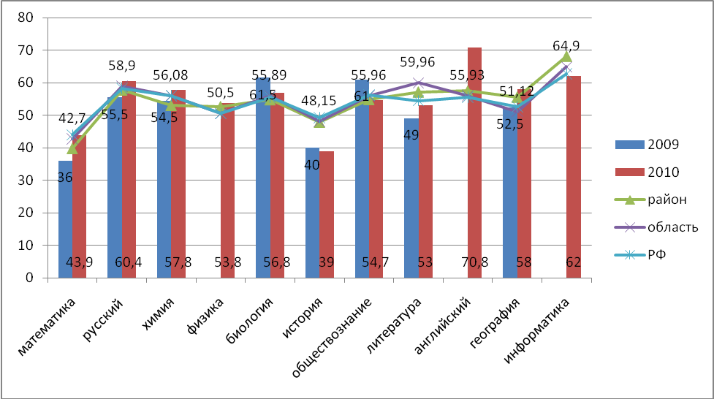

 | 2009 | 2010 | район | область | РФ
математика | 36 | 43,9 | 39,8 | 42,7 | 44
русский | 55,5 | 60,4 | 57,8 | 58,9 | 58,2
химия | 54,5 | 57,8 | 53,1 | 56,08 | 56
физика |  | 53,8 | 52,7 | 50,5 | 50,5
биология | 61,5 | 56,8 | 54,8 | 55,89 | 55,5
история | 40 | 39 39 | 47,9 | 48,15 | 49,3
обществознание | 61 | 54,7 | 54,9 | 55,96 | 56,2
литература | 49 | 53 53 | 57,2 | 59,96 | 54,5
английский |  | 70,8 | 57,5 | 55,93 | 55,6
география | 52,5 | 58 | 55,6 | 51,12 | 52,6
информатика |  | 62 | 68,2 | 64,9 | 62,7

Основные предметы: математика, русский язык в 2010 году выше районных и областных показателей; русский язык выше показателя по РФ.
Предметы по выбору. химия, физика, английский язык, география – результаты выше, чем по району, области, РФ. По английскому языку – лучший результат в районе.По-прежнему школьные результаты ниже районных по истории, обществознанию, литературе.

Результаты экзамена в 9 классе в новой форме по математике в 2009-2010

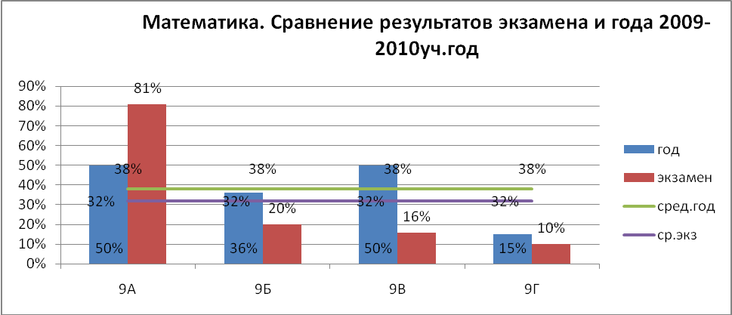

Уровень обученности по результатам экзамена ниже, чем по итогам года на 5%. Экзамен не сдали 6 учеников. Показатель качества обученности по результатам экзамена в 9а классе превышает значение итогового показателя за год на 30 %.
Показатель качества обученности по результатам экзамена в 9Б,9В, Г классах ниже,
чем годовой показатель.

Результат экзамена в 9 классе в новой форме по русскому языку в 2009-2010 уч. году
Качество.
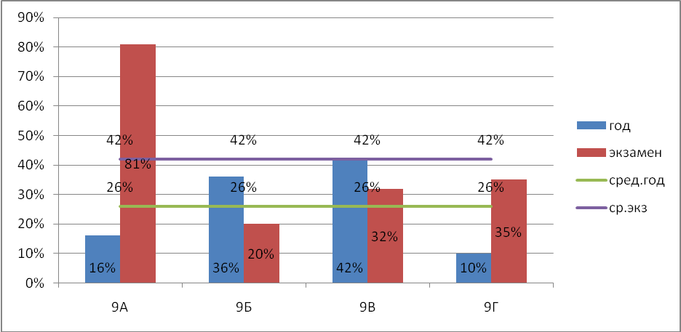
Показатель качества обучения по результатам экзамена превышает результаты за год:
9А(81% экз. и 16% год –разница на 65%) ;
9Г(35% экз и 10% год).
Показатель качества обучения по результатам экзамена в 9Б,9В классах на 10-15% ниже, чем годовой показатель.

Сравнение результатов экзаменов в новой форме в 2008-2009, 2009- 2010 уч. г.
с показателями района и области
 | 2009 | 2010 | район | область
математика | 13,6 | 13 | 14,8 | 14,3
русский | 27,9 | 29,5 | 31,3 | 30,95
обществознание |  | 22,4 | 24,6 | 26

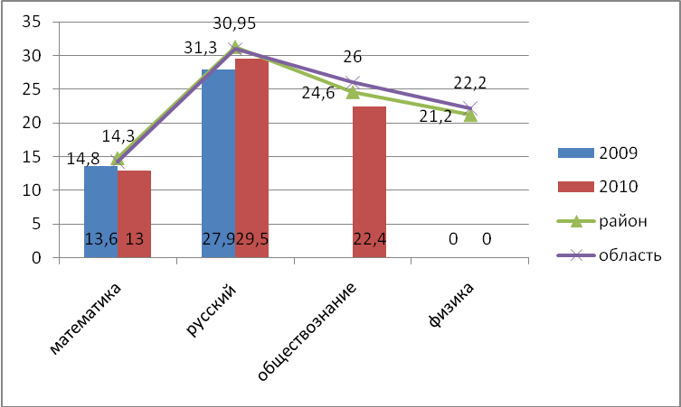

Результаты по математике, русскому языку ниже районных и областных.

Проблема: Результаты ЕГЭ по выбору выпускников 11 класса по истории, обществознанию, литературе, информатике ниже районных и областных.
Результаты ГИА по русскому языку, математике, обществознанию ниже средних результатов по району и области.
Результаты внутренней и внешней экспертизы знаний не всегда совпадают.

Уровень сформированности учебных компетентностей.
Современные тенденции развития образования связаны преимущественно с компетентностным подходом.
Проблемами компетентностного подхода в обучении школа занимается, сотрудничая с НОУ НЦНО. Результатом многолетнего сотрудничества школы с Нижегородским центром непрерывного образования (НОУ НЦНО) стал мониторинг универсальных учебных действий и компетентностей в классах, сотрудничающих с центром (это 9 классов – по 1 классу в каждой параллели, 30% от общего количества классов и группа дошкольной подготовки).
Мониторинг разрабатывается с учетом возрастных особенностей детей. В дошкольной группе проводится мониторинг по результатам исследования
психологической зрелости у детей, включающих диагностику уровня развития регулятивных, познавательных, коммуникативных действий;
в начальной и основной школе проводится мониторинг сформированности логического мышления, рефлексии, мотивации, творческих способностей на материале математики, русского языка, истории, английского языка.

Сводный анализ. 5а класс. 2010г. Входной замер.

I. Учебно-информационное умения | % | % | % | баллы
1.1 Умение осмыслено читать тексты |  | 80% | 20% |  | средний
1.2 Умение осуществлять перевод текста в схему. | 52 | 40 | 8 |  | средний
1.3 Использование различных источников при поиске информации. | 21 | 63 | 16 |  | средний
II.Учебно-коммуникативные умения.

2.1 Умение чётко формулировать и аргументировать свою позицию | 24 | 43 | 33 |  | средний
2.2 Умение формулировать и задавать вопрос | 35 | 54 | 11 |  | средний
III. Учебно-организационные умения
3.1 Умение работать по алгоритму | 0 | 60 | 32 |  | средний
3.2 Умение составлять простые алгоритмы | 48  справились |  | 52  не справились |  | низкий
3.3. Осуществление оценки и контроля своих действий и результата на основе критериев данных учителем |  | 32 | 68 |  | низкий
IV. Учебно-логические умения
4.1 Владение логической операцией классификацией | 35 | 62 | 3 |  | средний
4.2 Владение логической операцией обобщением.  4.3 Владение логической операцией конкретизацией | 27  62 | 62  35 | 11  3 |  | средний
4.4 Владение логической операцией систематизацией | 3 | 57 | 40 |  | средний
4.5 Умение делать вывод на основе предположений и несложных умозаключений |  | 20 | 80 |  | низкий
4.6 Умение выбирать рациональный способ решения. |  |  | 100 |  | низкий

На уроках математики, русского языка, истории, английского языка в 5а классе уровень сформированности умений на среднем и низком уровне. Следовательно, недостаточно формируются школьная мотивация и самостоятельность ребенка в учении.
Проблема: недостаточно сформирована система работы по формированию компетентностей учащегося при достаточной подготовке учителя.
Результаты участия школьников в олимпиадах, конкурсах, конференциях разного уровня.
В школе сформирована система работа с одаренными детьми.
Школьное научное общество создано в 1999 году.
Школьная конференция «Планета открытий» для младших школьников в 2010 году получила статус межшкольной.
Особой формой обучения навыкам проектной и исследовательской деятельности стала летняя экологическая экспедиция «Керженец» (2008, 2009, 2010 годы).
ИТОГИ школьных конференций научного общества учащихся за 2008-2010 г.г.

 | 2008 | 2009 | 2010
Всего представлено работ | 26 | 38 | 42
Начальная школа | 12 | 30 | 25
Основная школа | 8 | 7 | 17
Средняя школа | 6 | 1 | 0
всего | 26 | 38 | 42
% от общего количества учащихся (часть УИР выполняет группа учащихся) | 6,2% | 8,6% | 11,2%
Классы НОУ НЦНО | 8 | 5 | 29
Количество работ, представленных учащимися 5-9 классов в 2010 году увеличилось по сравнению с предыдущим годом. Совсем нет работ учащихся 10-11 классов (можно считать это прямым эффектом ЕГЭ), активизировалась исследовательская работа в 8 классах.
Проблема: Навыки исследовательской деятельности, сформированные в начальной школе, теряются в основной и старшей школе, снижается творческая мотивация, недостаточно формируется творческая среда как составляющая единого образовательного пространства.

Исследовательские и проектные работы, представленные на конференции и конкурсы разного уровня.
За последние 3 года увеличилось количество УИР и проектов, представляемых на школьной конференции НОУ, что соответствует решению задач, поставленных в программе «Содружество» на 2008-2010 гг.: увеличение количества учащихся, занимающихся исследовательской и проектной деятельностью. В коллективе формируется мотивация на групповые социальные проекты.

Районные олимпиады и предметные конкурсы
(количество / % от общего числа учащихся в школе)
 | Количество участников | Количество побед
2007-2008 | 60 (10% ) | 12 (2%)
2008-2009 | 37 (5,5%) | 13 (2%)
2009-2010 | 88 (12%) | 36 (5%)

Прослеживается положительная динамика по количеству участников и победителей в районных олимпиадах и предметных конкурсах.
В 2010 году количество участников (не учеников) школьных олимпиад составило 678 (доля участников 99%).
В областных конкурсах дипломов победителей удостоены 4 работы.
Традиционным в 1-5 классах стал школьный конкурс юных конструкторов и исследователей «ЮКИ».
В рамках конкурса, который проводится в школьные каникулы (3-4 раза в год), дети учатся не только творчески мыслить, принимать нестандартные решения, но и работать в команде, принимать на себя различные роли, т.е. формируется коммуникативная компетентность.
В конкурсе ежегодно принимает участие 200-250 учащихся.

Дополнительное образование в школе организовано в форме кружковых занятий, платных образовательных услуг.
 | 2007-08 | 2008-09 | 2009-10
Количество кружков | 11 | 11 | 12
Количество направленностей | 4 | 4 | 4
Охват учащихся | 36% | 52% | 281 (41%)
В школе стабильно работают 11-13 кружков спортивной, художественной, краеведческой и исследовательской направленности с охватом детей от 34 до 52%, что ниже районного и областного. Увеличить количество детей, занимающихся в школьных кружках не представляется возможным из-за перенаселенности школы.

Уровень воспитанности обучающихся.
В течение 5 лет проводится диагностика сформированности нравственных ценностей у выпускников школы.
Уровень сформированности ценностных ориентаций учащихся 11 классов в 2008-2010 гг. (по методике М. Рокича, основанной на прямом ранжировании ценностей).
Ценности-цели -

Ценности-средства -

Среди ценностей-целей ведущими являются ценности личной жизни и профессиональной самореализации.
Среди ценностей- средств – ценности дела и самоутверждения.
Завершает рейтинг ценностей-средств воспитанность и информированность.
Профилактика асоциального поведения

Форма учета | 2006-07 | 2007-08 | 2008-09 | 2009-10
Внутришкольный | 6,5% | 2,6% | 1,8% | 1,3%
В УВД | 1,3% | 0,65% | 0,65% | 1%
В КДН | 1,9% | 0,33% | 0,33% | 0,15%
У подросткового нарколога | - | - | - | -

Мониторинг наркоситуации в школе
 | 2006-07 | 2007-08 | 2008-09 | 2009-10
Кол-во уч-ся, принявших  участие в анкетировании | 229 | 171 | 59 | 74
Пробовали ли вы когда-нибудь наркотические вещества?  1)да,  2)нет. | 16 (6,9%) | 10 (5,8%) | 2(3,4%) | 0
 | 213 (93%) | 161 (94,2%) | 57(96,6%) | 74(100%)
Продолжаете ли сейчас употреблять наркотики?  1)да,  2)нет. | 1 (0,4%) | 2 (1,2%) | 0 (0%) | 0
Продолжаете ли сейчас употреблять наркотики?  1)да,  2)нет. | 228 (99,6%) | 169 (98,2%) | 59(100%) | 74(100%)

Проблема.
Контингент школы увеличивается, состав семей разнородный, поэтому проблемы построения воспитательной работы в классах существуют. Необходимо содержание воспитательной работы планировать с учетом этого факта, увеличивать долю мероприятий, направленных на профилактику асоциального поведении (курения в частности), шире вовлекать детей в систему дополнительного образования, совершенствовать мониторинг воспитательной работы школы.

Педагогический коллектив
Одним из важных условий стабильного функционирования и дальнейшего реформирования системы образования является кадровое обеспечение, а именно - учителя, способные удовлетворить интересы личности и общества в образовательных услугах, чего от нас требует инициатива Президента РФ «Наша новая школа».
Численность работающих педагогов за последние два учебных года остается стабильной.

Характеристики коллектива:

По стажу работы –
педагогический стаж | 2006-07 | 2007-08 | 2008-09 | 2009-10
до 3 лет | 10% | 8% | 20% | 12%
от 3 до 10 лет | 16% | 13% | 7% | 12%
от 10 до 20 лет | 33% | 25% | 11% | 19%
свыше 20 лет | 41% | 54% | 62% | 57%

По уровню квалификации -
категории | 2006-07 | 2007-08 | 2008-09 | 2009-10
высшая | 39% | 33% | 38% | 34%
1 | 32% | 40% | 32% | 38%
2 | 14% | 12% | 10% | 7%
не аттестованы | 15% | 15% | 20% | 21%

Владение современными педагогическими технологиями -

Уровень компьютерной грамотности –

Мониторинг уровня сформированности компетентности учителя

По методике Шамовой Т.И., Галеевой Н.Л., Корнеевой И.Г. «Совокупность профессиональных компетенций учителя, заместителя директора школы» проведена самооценка владения учителем различными компетенциями, в том числе компетенцией управленческой и валеологической (управление качеством образовательной среды с позиции здоровьесбережения).

Компетентность в области управления валеологическая компетентность. (самооценка. декабрь 2009г.)

Управление качеством ресурсов и условий образовательной среды в системе «Учитель-ученик»
Таблица заполнялась учителями по результатам участия в работе семинара Н.Л. Галеевой. Октябрь 2010 г.

Внимание.

Диаграммы наглядно показывают разность в уровнях
понимаю-могу-умею разработать – анализирую.
Например: распределение внимания. Понимаю – 80% учителей
Могу дать определение -60%
Умею разработать соответствующие задания -20%
Анализирую результаты-0%.
Проблема. Управление качеством ресурсов и условий образовательной среды в системе «Учитель-ученик» ведется на недостаточном уровне, требует индивидуализации и систематизации.

Растет профессиональное мастерство учителя.
Результаты оценки уровня профессионального мастерства учителя – участника экспериментальной работы (критерии оценивания разработаны НЦНО) демонстрируют положительную динамику профессионального роста.

Аттестация педагогических кадров – внешняя экспертиза профессионализма учителя.
Внешняя экспертиза указывает на снижение статистического показателя количества учителей высшей и первой категории за три последних года. На смену опытным, профессионально грамотным учителям, уходящим на пенсию, приходят молодые специалисты (7 человек) и специалисты из других областей деятельности (1 человек). Уровень их профессионализма достигает необходимого для аттестации минимума к концу второго года работы.

В школе разнообразны формы повышения квалификации.
Сотрудничество с Нижегородским центром непрерывного образования как форма повышения профессионального мастерства учителя (авторские семинары, курсы АПК и ППРО, мастерские).
Система ПК НОУ НЦНО направлена на формирование единого образовательного пространства школы-партнера через сотрудничество с авторами УМК, по которым работает школа, учеными-педагогами, психологами.
Корпоративное обучение педагогического коллектива осуществляется через курсы различной направленности. В 2009 году 24 педагога школы занимались на курсах кафедры здоровьесбережения НИРО «Разработка программ элективных курсов по здоровьесбережению» (на базе школы). В 2010 году к.б.н., профессор Галеева Н.Л. провела двухдневный семинар по вопросам внедрения ФГОСов и освоения технологии ИСУД.
Педагогический опыт обобщается и транслируется на районном, областном, региональном, международном уровне
Школьный конкурс «Учитель года» - еще одна форма повышения профессионального мастерства

В школьном конкурсе за 4 года приняли участие- 20 педагогов школы, один из них стал победителем районного конкурса. Участвуя в конкурсе, учитель обобщает опыт своей работы, формирует педагогическое кредо, готовит презентацию своего опыта, портфолио
Учителя школы – участники конкурса в рамках национального проекта «Образование» (4победителя, 1участник), «Сердце отдаю детям» и др.

Заработная плата учителей формируется на основании Положения об оплате труда работников и составила в 2009 году – 11023 руб., в 2010 году – 11432 руб. Стимулирующие выплаты формируются на основании разработанного положения.

Здоровье учащихся.

Ежегодно анализируется состояние здоровья учащихся, данные по состоянию здоровья учащихся в школе в целом и в каждом классе учитываются при планировании воспитательной работы, выборе видов деятельности для класса, группы учащихся и отдельных учеников, что способствует большей индивидуализации образования, чего от нас требует инициатива «Наша новая школа».
Группа здоровья.
Группы здоровья | 2008 | 2009 | 2010
1 | 2,9% | 4,2% | 4,6%
11 | 85,6% | 86,3% | 84,6%
111 | 9,7% | 8,5% | 9,7%
1У | 1,1% | 0,96% | 1,1%

Группы по обучению физкультуре
Группы | 2008 | 2009 | 2010
основная | 79,2% | 80% | 80%
подготовительная | 17,2% | 15,7% | 17,8%
специальная | 3,1% | 2,7% | 3%
освобождение | 0,35% | 1,4% | -

Состояние детского травматизма
 | 2008 | 2009 | 2010
Количество травм | 0 | 1 | 0

При анализе состояния здоровья учащихся на основании медицинских осмотров можно сделать вывод о стабильном в целом состоянии.
При анализе хронической заболеваемости можно отметить уменьшение заболеваемости эндокринной системы; при этом увеличилось число заболеваний сердечно-сосудистой системы, нервной и дыхательной систем.
В школе на правах совместительства работают медицинская сестра и врач, обеспечивая плановые медицинские осмотры и вакцинопрофилактику учащихся, оборудован медицинский кабинет.

Наши достижения последних лет –
2008 г. – участник Конкурса общеобразовательных учреждений, внедряющих инновационные образовательные программы, обладатель гранта Губернатора Нижегородской области – 100 000 руб.,
-победитель районного конкурса «Школа года» по художественным видам творчества в рамках программы «Одаренные дети».
- зарегистрировано Некоммерческое Партнерство «Попечительский совет школы № 4», главной задачей которого является привлечение внебюджетных средств на развитие школы.
2010 г. – победитель Конкурса общеобразовательных учреждений, внедряющих инновационные образовательные программы, обладатель гранта Губернатора Нижегородской области – 740 000 руб.
-победитель районного конкурса «Школа года» по предметным олимпиадам и конкурсам в рамках программы «Одаренные дети».

Инновационная деятельность педагогического коллектива
реализуется через экспериментальные площадки разного уровня.
1.Экспериментальная площадка кафедры начального и дошкольного образования АПКиППРО «Повышение профессиональной компетентности учителя как условия развития субъектности учащихся при реализации УМК «Живой родник» и рабочих тетрадей «Смекалочка 1-4 кл.».
Распространение педагогического опыта по освоению современных педагогических технологий
2.Региональная экспериментальная площадка в рамках международного образовательного проекта TEMPUS TACIS «Воспитание предпринимательского духа на уроках экономики в школах Российской Федерации».
3.Региональный сетевой образовательный проект «Нижегородская школа-территория здоровья».
4.Экспериментальная площадка НИРО « Создание и апробация учебного пособия и рабочей тетради для учащихся 8-9 классов по курсу «Религии России»
5. Экспериментальная площадка НИРО кафедра начального обучения «Формирование универсальных учебных действий (УУД) в 1 классе по УМК
«Новая классическая школа»
6.Экспериментальный проект на базе НОУ «Нижегородский центр непрерывного образования» по разработке и апробации мониторинга успешности освоения программ».
7. Районный центр содействия здоровью «Распространение педагогического опыта по освоению современных педагогических технологий»
8. Школьная экспериментальная площадка «Разработка программа «Я - исследователь»
9. Школьная экспериментальная площадка «Рабочая программа факультативных курсов».
Материально-техническая база школы постоянно развивается, несмотря на финансовый кризис 2008 г. Благодаря средствам, поступающим в Попечительский совет и полученному гранту Губернатора, ведется поэтапное, хотя и не удовлетворяющее полностью, обеспечение потребностей учебно-воспитательного процесса.
Оснащенность компьютерами на 1 учащегося –
в 2008-2009 - 1:24

в 2009-2010 – 1:22
в 2010-2011 – 1:18 – в расчет брались только компьютеры, используемые для учебных целей, а также компьютеры в библиотеке и комнате детского актива
Недостаточность площадей не позволяет расширять систему дополнительного образования.

Средства, поступившие в Попечительский совет школы:
 | 2008-09 | 2009-2010
Членские взносы | 719090 руб. | 752845 руб.
Благотворительность | 35498 руб. | 330163 руб.
Фонды классов | 42620 руб. (9 классов) | 142950 руб. (11классов)

  - Основные направления реализации проекта

Основные направления | Мероприятия для реализации | Сроки | Ответственные
1.Переход на новые образовательные стандарты | 1.Разработка учебного плана и выбор УМК для его реализации в соответствии с ФГОС.  2.Разработка и внедрение образовательных программ для начальной школы.  3.Разработка образовательных программ для основной щколы  4.Мониторинг готовности родителей к переходу на ФГОС  5.Апробация мониторинга сформированности УУД в 1-5 классах, разработанного в рамках сотрудничества с НОУ НЦНО  6. Сотрудничество с Нижегородским центром непрерывного образования (НОУ НЦНО):  - Повышение  профессиональной  компетентности учителя как условия развития субъектности учащихся при реализации рабочих тетрадей «Смекалочка» для 1-4 кл. в рамках экспериментальной площадки АПКиППРО;  - Освоение технологии ИСУД  (научный консультант к.б.н., профессор Галеева Н.Л.);  - Разработка заданий для мониторинга УУД  (руководитель к.п.н., профессор Битянова М.Р.).  7.Формирование универсальных учебных действий (УУД) в в начальной школе по УМК «Новая классическая школа» в рамках экспериментальной площадки НИРО.  8. Внесение изменений в Устав школы: защита проекта как форма экзамена по профильному предмету в рамках промежуточной аттестации в 10 классе  9.Развитие детского общественного движения через объединения  «Маленькая страна»,  Совет старшеклассников.  Совершенствование системы дополнительного образования в соответствии с ФГОСами  10.Разработка и реализация образовательных программ дополнительного образования в рамках школьного музея для 1-4 классов:  «Семья в школьном музее» (1-4кл.);  «В гостях у Деда Музееведа»:  1 кл.- Дашуткины сказки,  2 кл.- Музейная азбука,  3кл – Когда прабабушки были маленькими,  4 кл.- В гостях у Крота Кротовича или  Край родной открывает тайны.  11.Разработка подпрограммы «Развитие ИКТ-инфраструктуры школы» и ее реализация. | 2011 г.  2011г.  2011-2015 гг  2013  2011 г.  2011  2011-2015  2011-2015  2009-2012  2010-2015  2010-2012  2011 год  2011-2015 гг  2011-2015г.  2011 | Директор школы  Зам. Директора по УВР;  рабочая группа  Зам. директора по УВР;  рабочая группа  Зам.директора по УВР  Зам.директора по УВР  Рабочая группа (РГ)- руководитель Маланова Е.Ю. учителя нач. кл.  зам.директора  шк. по УВР;  Уварова О.В.  Директор школы  Педагогический совет  Зам.директора школы по ВР  Добролюбова Л.М.;  Иващенко А.В.;  рабочая группа.  Ремизов И.В.
2.Развитие системы поддержки талантливых детей | 1.Участие в олимпиадах и конкурсах разного уровня;  Активизация участия детей в олимпиадах, по итогам которых присуждаются премии для поддержки талантливой молодежи.  2.Школьное НОУ:  конференция НОУ для учащихся 6-11 классов»;  Конференция для младших школьников «Планета открытий»;  летняя экологическая экспедиция «Керженец»;  конкурс «ЮКИ» для 1-5 классов.  3.Школьный конкурс «Звездный час» (1-11 кл.).  4.Развитие системы социального партнерства: сотрудничество с  НГПУ, отделом просвещения заповедника «Керженский», областным экологическим центром «Зеленый парус». | 2011-2015гг | Зам. директора по УВР,  руководители школьных методических объединений;  рабочая группа  Тарновская Т.В.  Рогова Т.С.  Тимченко М.В.
3.Развитие учительского потенциала | 1.Корпоративные, индивидуальные, групповые формы повышения профессионального мастерства учителя.  2.Совершенствование системы моральных и материальных стимулов поддержки учителя.  3.Шкоьный конкурс «Учитель года»; участие в учительских конкурсах разного уровня.  4.Аттестация педагогических работников в соответствии с новыми квалификационными требованиями и новыми условиями аттестации.  5.Обобщение педагогического опыта в рамках экспериментальных площадок разного уровня, в рамках сетевого проекта по здоровьесбережению (НИРО). | 2011-2015 гг | зам.директора школы по УВР
4.Изменение школьной инфраструктуры | 1.Совершентсвование инфраструктуры школы в соответствии с требованиями новых СанПинов.  2.Создание информационного центра с целью обеспечения доступа ко всем видам образовательных ресурсов.  3.Реализация проекта «Школьная карта»  4.Капитальный ремонт спортивного зала.  5.Создание школьного буфета,  кабинета ОБЖ,  кабинета начальных  классов. | 2011-2015гг  2011-2012  2011-2012  2012  2012 г. | Директор школы  Зам.директора школы по АХЧ  Директор  Зам. Директора школы по АХЧ  Зам. Директора школы по АХЧ
5. Сохранение и укрепление здоровья школьников | 1.Функционирование школы как районного центра по здоровьесбережению.  2.Модернизация инфраструктуры физического воспитания.  Повышение значимости уроков физкультуры при переходе на новый учебный план-3 часа физкультуры в каждом классе;  Введение занятий в 1-4 классах по формированию навыков здорового образа жизни.  3.Совершенствование системы школьного питания.  4.Усиление роли здоровьеформирующей функции физического воспитания за счет внеурочной спортивно-оздоровительной работы.  5.Развитие коррекционно-развивающих технологий  6.Осуществление мониторинга здоровьесберегающей деятельности.  7.Развитие сетевого взаимодействия со школами здоровьесберегающей направленности как основного механизма внедрения инновационного опыта в образовательную среду по формированию мотивации культуры здоровья обучающихся, воспитанников в рамках участия в региональном сетевом проекте «Нижегородская школа – территория здоровья» . | 2010-2011  2011-2012гг  2011  2011-2012  2011-2015  2011-2015  2009-2012 | Директор школы  Зам.директора школы по УВР  Директор школы  Зам.директора школы по ВР  Директор  Зам.директора по ВР  педагог-психолог  зам.директора школы по УВР  зам.директора школы по УВР
6. Подготовка условий для перехода в статус автономного учреждения. | 1. Изучение опыта школ, перешедших на автономное управление, в рамках регионального сетевого проекта (школы Володарского района №48,58)  2.Курсы повышения квалификации по вопросам перехода в режим автономного управления (С.-Петербург).  3.Расширение сети дополнительных платных образовательных услуг | 2011 год  2012 год  2012-2015 | Директор школы

5. Ожидаемые результаты .

1.100% выпускников 11 класса сдают единый государственный экзамен по обязательным предметам и по предметам по выбору.
2. 100% выпускников 9 класса проходят государственную итоговую аттестацию.
3. Участие в школьном, муниципальном и региональном этапах всероссийской олимпиады не менее 20% учащихся 5-11 классов
4 Увеличение доли детей, получающих услуги дополнительного образования до 80%.
5.Повышение коэффициента эффективности здоровьесберегающей деятельности до 70%.
6. 87% педагогов подтверждают свою профессиональную компетентность через аттестацию.
7. Увеличение доли педагогов, занимающихся научно-методической работой в рамках методических формирований школы и НЦНО до 70%
7. Увеличение степени удовлетворенности учащихся и их родителей условиями обучения в школе на 0,2 по 5-балльной шкале.
8. Подготовлены условия для перехода на автономное управление школой.

Индикаторы образовательных результатов
В целом уровень развития школы мы предполагаем оценивать по следующим индикаторам образовательных результатов с использованием различных видов диагностики:
- Высокое качество результатов обучения, которое способствует личностному развитию школьников. | Анализ выполнения государственных образовательных стандартов: контрольные работы, срезы, экзамены (в том числе ЕГЭ), степень обученности классов (СОК по методике И.Н.Симонова); анализ качества обучения; уровень сформированности гражданско-правовой и духовно-нравственной культуры человека.
- Эффективное использование современных образовательных технологий в образовательном процессе: исследовательской, информационно-коммуникационных. | Анализ использования современных педагогических технологий в образовательном процессе (количество); анкетирование учащихся и учителей по методике Н.В.Немовой: изучение школьной мотивации, уровень сформированности компетенции и др.; анализ участия в олимпиадах, конкурсах, НОУ (кол-во участников); анализ качества результатов обучения и воспитания (кол-во обучающихся на «4» и «5»; кол-во учащихся, вовлечённых в социальные проекты и в органы самоуправления); динамика количества педагогов, участвующих в инновационной работе.
- Обеспечение доступности качественного образования. | Анализ наличия вариантов программ для разных групп школьников, наличие развивающих программ, обеспечивающих преемственность в обучении; анализ обучения старшеклассников по индивидуальным планам; анализ сохранения контингента учащихся; анализ уровня квалификации учителей.
- Сочетание принципов единоначалия с демократичностью школьного уклада. | Показатели численности участия представителей различных групп (родителей, учащихся, учителей, социальных партнёров школы) в органах управления.
- Создание условий для сохранения здоровья обучающихся. | Данные медицинского осмотра, результаты изменения формы организации образовательного процесса (введение нового режима каникул); уровень школьной нагрузки, утомляемости, работоспособности, эмоционального состояния и тревожности по тестам Бурдона, Г.Витцлака, Векслера, Филипса, М.Р.Битяновой и д.р.
- Участие в муниципальных, региональных, федеральных и Международных олимпиадах, конкурсах, фестивалях, смотрах. | Показатели кол-ва конкурсов, уровня конкурсов, участия и побед в конкурсах педагогов и учащихся.
- Создание условий для внеурочной деятельности обучающихся и организации дополнительного образования. | Показатели охвата учащихся дополнительным образованием, занимающихся в спортивных секциях, участвующих в деятельности Советов старшеклассников, в организации «Маленькая страна»; количество программ дополнительного образования.
- Обеспечение условий пожарной безопасности и условий охраны труда участников образовательного процесса. | Данные об ущербе для жизни и здоровья детей, связанные с условиями их пребывания в школе; о количестве чрезвычайных ситуаций.
- Финансовое обеспечение образовательного процесса. | Анализ бюджета школы, в том числе внебюджетных средств (спонсорские пожертвования, доходы от платных образовательных услуг).

6.Финансово экономическое обоснование проекта
При условии сохранения нормативно-подушевого финансирования в тех же нормативах и сохранения тенденций изменения контингента учащихся, а также с учетом сложившейся в школе системы платных дополнительных образовательных услуг и среднегодового уровня их доходности, привлечения средств Попечительского совета школы возможный объем финансирования составит примерно 98 500 000 руб. Для полного выполнения программы, особенно в части изменения школьной инфраструктуры (капитальный ремонт спортивного зала, обновление компьютерной техники, приобретение лицензионных программ и т.п.) этих средств недостаточно, они позволят только обеспечить функционирование школы на сегодняшнем уровне.
Для существенного изменения ситуации и реализации в полной мере Проекта перспективного развития школы на 2011-2015 гг. необходимо увеличение финансирования по статьям, позволяющим обеспечить выполнение качественного ремонта всех помещений школы, реконструкцию школьной столовой, обновление компьютерной техники, современную курсовую подготовку учителей и повышение их заработной платы.

